Bài 1: Client gửi số 10 lên Server thì sau 10s Server trả lời. Client gửi số 2 lên Server thì sau 2s Server trả lời. Client nhận kết quả là số 2 sau đó đến số 10.
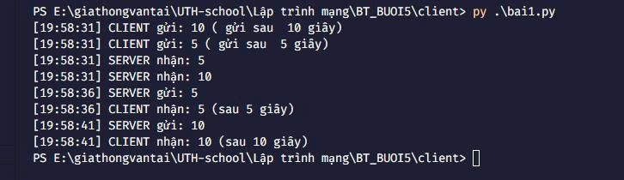
Bài 2: Client upload n file mp3, mp4 (dung lượng nhỏ và lớn) lên Server đồng thời. Server lưu tên file theo ngày giờ hiện tại, thể hiện tiến trình truyền.
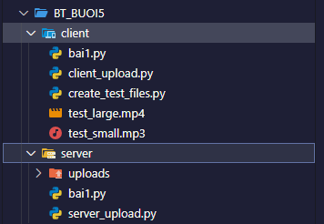

- Kết quả
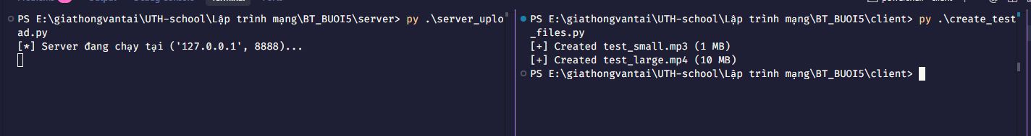

- Server đã tạo thành công

